**Консультация для родителей:**

**"Безопасная прогулка"**

Подготовила воспитатель Ложникова Л.В.

Можете ли вы назвать ребенка, который бы не любил гулять во дворе, качаться на качелях, возиться в песочнице, слетать с горки, кататься на карусели? Думается, что нет. Но это естественное желание имеет обратную сторону – безопасность!

По данным статистиков число травмированных детей на детской площадке не меньше, чем в результате ДТП. Происходит это из-за низкого контроля родителей. Хотя соблюдая некоторые правила осторожности и внимания, мы может обеспечить безопасную прогулку нашего малыша.

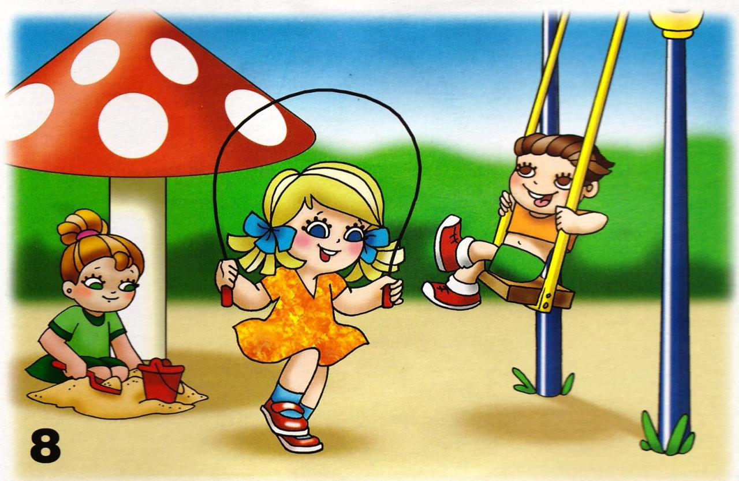**Правило 1. Гуляем вместе!**

Почти в каждом дворе найдется пара-тройка ребятишек, гуляющих самостоятельно, вызывая легкую зависть у родителей, которые “пасут” свое чадо. Наверняка они вспомнили, что бывало и сами в детстве гуляли без присмотра. Но прежде чем даже подумать о том, чтобы отпустить гулять своего ребенка одного проанализируйте – умеет ли он гулять безопасно для себя? Обходит ли он качели автоматически или отбегает только после вашего напоминания, как пользуется каруселями и т. д.

Можно, конечно, смотреть за ребенком из окна, если вы чемпион по бегу. Ведь в случае чего вам нужно будет моментально оказаться возле малыша. Делаем вывод: либо гуляете вместе, либо начинаете заниматься бегом.

**Правило 2. Сидеть смирно и держаться крепко на качелях! Обходить стороной движущиеся качели!**

Повреждения, полученные на качелях, или возле них являются самыми опасными и распространенными. Раскачивающаяся железная махина – огромнейшая опасность для ребенка! Поэтому родителям, прежде всего, нужно объяснить ему, что держаться нужно очень крепко и двумя руками. Запретить малышу ходит возле раскачивающихся качелей, вставать на ноги во время катания, спрыгивать с качелей. Научить малыша, чтобы катая друга, он становился сбоку а не спереди или сзади качелей.

Родителям, в обязательном порядке, прежде чем позволить ребенку сесть на качели, нужно проверить их техническое состояние. Не секрет, что не все оборудование на детской площадке, отвечает нормам безопасности. Обратите внимание на устойчивость качелей, на сиденье, которое не должно проваливаться, на рабочее состояние петель.

**Правило 3. Сидеть на карусели и крепко держаться или стоять поодаль.**

Прежде чем вы разрешить кататься ребенку на карусели, проведите краткий инструктаж, почти такой же, как при катании на качелях. Не разрешайте ему спрыгивать на ходу, садиться на верхушку (место, где сходятся все ветви карусели). Нужно объяснить малышу, что если он раскручивает карусель, то потом ему обязательно нужно отойти в сторону, чтобы не получить удар в спину.

Осмотрите место, где стоит карусель. Очень важно, чтобы детям ничего не мешало – ни ямки под ногами, ни кочки, ни палки, ни камни из-за которых можно было бы споткнуться и упасть.

**Правило 4. Ребенок на велосипеде должен кататься на асфальтированной дорожке вдали от качелей и каруселей и не приближаться к движущимся автомобилям.**

Выдавая велосипед ребенку, объясните, что если он будет кататься на детской площадке, то может травмировать не только себя, но других детей. Не забудьте его предупредить, что по тротуару тоже нужно ездить с осторожностью, чтобы не сбить пешехода, не поцарапать припаркованные автомобили или даже упасть под колеса движущейся возле бордюра машины.

Родителям маленьких велосипедистов нужно обратить внимание на то, чтобы на велосипеде впереди и сзади были установлены светоотражающие значки.

**Правило 5. Выбираем горку с умом.**

Одно из любимых детских занятий – катание с горки. Для начала обязательно осмотрите горку, если она не отвечает требованиям безопасности, объясните малышу, почему нельзя на ней кататься. Может быть, она железная и на солнышке раскалилась, или, наоборот, в мороз покрылась коркой льда, а может быть угол наклона горки очень высок для малыша. В любом случае, объяснять надо, чтобы малыш научился не только правильно вести себя на горке, но и с умом выбирать, где можно кататься, а где нет.

Кататься с горки, желательно одному, а если дети решили устроить “паровозик”, то только под контролем взрослых и обязательно крепко держась друг за друга.

Взобравшись на горку, многие малыши любят постоять наверху, чтобы сверху вниз посмотреть на родные просторы. Объясните ребенку, что так делать не надо, если он катается не один. Другие дети не будут ждать, пока он насладиться видом, и попросту столкнут его вниз, неподготовленный к полету малыш может ушибиться или просто сильно испугаться.

Не позволяйте ребенку на горке толкать другого. У катающегося удовольствия от этого не прибавиться, а негатива – на всю прогулку.

Если у горки нет ограждения, или она сделана из дерева, родителям следует хорошо подумать, пускать ли на такую горку ребенка. На деревянной горке очень большой риск получить занозу, а горка без ограждения вынудит вас стоять рядом с ней, пока чадо не накатается.

**Правило 6.**

Риска получить травму в песочине меньше всего. Но прежде чем, вы разрешите малышу поиграть в ней, убедитесь, что в песке нет булыжников, торчащих кусков арматуры, стекла и т. д. Проверьте ее края, чтобы не было торчащих гвоздей.

Следите, чтобы дети не били друга друга лопатками, не ели “сваренную”в ведерках кашу, не сыпали своим товарищам в глаза песок.

Соблюдая эти несложные правила, вы добьетесь того, что прогулки на детской площадке принесут только радость.

Правило 7.

Соблюдение правил дорожного движения. На первый взгляд легко. Надо только познакомить его с основными требованиями Правил дорожного движения и никаких проблем.

На самом деле очень трудно. Ведь мы, родители, каждый день на глазах родного чада нарушаем эти самые пресловутые Правила, и не задумываемся, что ставим перед ребёнком неразрешимую задачу: как правильно? Как говорят или как делают?

Когда же ребёнок попадает в дорожное происшествие, то виноваты все: водитель, детский сад, школа, Госавтоинспекция. Почему не научили, не показали, не уберегли? Забывая при этом, что в первую очередь родители своим примером должны научить и уберечь.

Если вы действительно заинтересованы в том, чтобы ваш ребёнок владел навыками безопасного поведения на дороге, то не сводите процесс обучения к пустой и бесполезной фразе: "Будь осторожен на дороге" она не объясняет ребёнку, чего собственно на дороге надо бояться. Где его может подстерегать опасность? Лучше используйте движение в детский сад и обратно для отработки навыков поведения на дороге.

Ребёнок твёрдо должен знать, что дорогу можно переходить только в установленных местах: на пешеходном переходе и на перекрёстке. Но и в данном случае никто не может гарантировать его безопасность. Поэтому, прежде чем выйти на дорогу, остановитесь с ребёнком на расстоянии 1 метра от края проезжей части, обратите его внимание, что посмотреть налево и направо надо обязательно с поворотом головы, и если с обеих сторон нет транспорта представляющего опасность, можно выйти на проезжую часть, переходить дорогу надо спокойным размеренным шагом и не в коем случае не бегом.

Большую опасность для детей представляют не регулируемые пешеходные переходы, здесь ребёнку важно убедиться, что расстояние до автомашин с обеих сторон позволит ему перейти дорогу без остановки на середине проезжей части.

На регулируемом пешеходном переходе объясните ребёнку, что красный и жёлтый сигнал светофора – запрещающие. Особенно опасно выходить на дорогу при жёлтом сигнале, потому что некоторые машины завершают проезд перекрёстка и при этом увеличивают скорость. Зелёный сигнал - разрешающий, но он не гарантирует пешеходу безопасный переход, поэтому прежде чем выйти на дорогу надо посмотреть налево и направо и убедиться, что все машины остановились, опасности нет.

Часто ребята оказываются под колёсами транспорта, когда, выйдя из автобуса или троллейбуса, пытаются перейти на другую сторону дороги. Объясните ребёнку, что в данном случае опасно обходить транспортное средство как впереди, так и сзади, потому что оно большое и из-за него ничего не видно. Надо подождать пока автобус или троллейбус уедет.

Большую опасность для детей представляют предметы, загораживающие обзор (заборы, стоящие автомашины, зимой – сугробы, летом - кустарники, деревья). Лучше отойти от них подальше, и перейти дорогу, где безопасно.

Если ваш ребёнок скоро идёт в первый класс, то уже сейчас неоднократно пройдите с ним маршрут от дома до школы и обратно, обращая внимание малыша не все опасности, которые могут встретиться ему в пути. Заранее оговорите, что в сложной ситуации надо обратиться к помощи взрослых. Дайте возможность ребёнку пройти этот маршрут самостоятельно, наблюдая за ним со стороны. Затем детально проанализируйте вместе с ним все его действия